院 内 采 购

竞争性谈判采购文件

项目名称：石棉县人民医院 “标识标牌制作安装合格供应商”和“窗帘、医用隔帘合格供应商”竞争性谈判项目
项目编号：SYJZ-201901

石棉县人民医院采购办
2019年3月

地址：石棉县人民路11号 邮编：625400
联系电话：0835-8862422 传真电话：0835-8858757
邮箱：603171752@qq.com
目 录
第一章 投标邀请函 - 3 -
第二章 招标文件 - 5 -
第三章 投标人须知 - 7 -
一、投标人须知附表 - 7 -
二、招标文件 - 7 -
三、投标文件 - 7 -
四、开标程序 - 8 -
五、签订及履行合同和验收 - 9 -
六、投标纪律要求 - 9 -
七、支付货款 - 10 -
第四章 投标文件格式 - 11 -
一、投标函 - 11 -
二、投标人基本情况表 - 12 -
三、法定代表人授权书 - 13 -
四、开标一览表 - 14 -
第五章 其他事项 - 21 -

投标邀请函
石棉县人民医院采购办公室根据我院项目办申请，拟对石棉县人民医院 “标识标牌制作安装合格供应商”和“窗帘、医用隔帘合格供应商”比选项目进行院内比选，兹邀请符合本次比选要求的供应商参加投标。
一、招标编号：SYJZ-201901
二、招标项目：石棉县人民医院 “标识标牌制作安装合格供应商”和“窗帘、医用隔帘合格供应商”竞争性谈判项目
三、资金来源：自筹资金
四、招标项目简介：
包号 | 项目名称 | 数量 | 功能要求
1 | 标识制作安装合格供应商 | 详见招标文件 | 详见招标文件
2 | 窗帘、医用隔帘合格供应商 | 详见招标文件 | 详见招标文件
五、供应商参加本次比选活动必须具备下列资质条件：
第一包：
序号 | 材 料 名 称 | 份数 | 要 求
1 | 提供合格的营业执照副本、组织机构代码证副本、税务登记证副本（或“三证合一”的营业执照副本）； | 1份 | 复印件盖投标人公章
2 | 提供2017年或2018年的经审计的财务报告，新成立的法人或者组织（事业单位）暂无经审计的财务报告，须提供财务报表和公司财务制度； | 1份 | 复印件盖投标人公章
3 | 法定代表人授权书； | 1份 | 原件盖投标人公章
4 | 法定代表人和授权代表身份证； | 1份 | 复印件盖投标人公章
5 | 社保的缴费凭证（2017年或2018年任意1个月）； | 1份 | （复印件盖投标人公章。其他组织形式供应商（如个体工商户、合作社、自然人等）可提供法人或负责人个人2017年或2018年任意1个月的社保资金缴纳证明材料复印件；提供存在困难的（如个体工商户、合作社、自然人、事业单位等），可出具具有良好的社保缴纳记录的承诺书））
6 | 纳税的缴费凭证（2017年或2018年任意1个月）； | 1份 | （复印件盖投标人公章。免税企业提供税务机关出具相关的有效证明材料复印件；提供存在困难的（如个体工商户、合作社、自然人等），可出具具有良好的纳税记录的承诺书原件；
7 | 具有良好的商业信誉和健全的财务会计制度、具有履行合同所必需的设备和专业技术能力、参加政府采购活动前三年内，在经营活动中没有重大违法记录的承诺函； | 1份 | 原件盖投标人公章
8 | 供应商单位及其现任法定代表人/主要负责人不得具有行贿犯罪记录的声明及承诺书原件； |  | 原件盖投标人公章
第二包：
序号 | 材 料 名 称 | 份数 | 要 求
1 | 提供合格的营业执照副本、组织机构代码证副本、税务登记证副本（或“三证合一”的营业执照副本）； | 1份 | 复印件盖投标人公章
2 | 法定代表人授权书； | 1份 | 原件盖投标人公章
3 | 法定代表人和授权代表身份证； | 1份 | 复印件盖投标人公章
4 | 具有良好的商业信誉和健全的财务会计制度、具有履行合同所必需的设备和专业技术能力、参加政府采购活动前三年内，在经营活动中没有重大违法记录的承诺函； | 1份 | 原件盖投标人公章
5 | 供应商单位及其现任法定代表人/主要负责人不得具有行贿犯罪记录的声明及承诺书原件； |  | 原件盖投标人公章
6 | 医用隔帘需提供质检报告 | 1 | 复印件加盖投标人公章

具备以上资质的供应商均可报名，报名时需提供联系人姓名、联系方式，咨询商家的所有资质由咨询小组在咨询会时审定。
六、咨询文件发布：
可通过以下方式免费获得咨询文件：
- 电话致电石棉县人民医院采购办获取；
- 登录石棉县人民医院官网招标公告或关注微信公众号，在“互动—了解医院”栏目中下载；
- 添加医院办公QQ号:603171752，在QQ空间中下载。
七、联系方式：
1、石棉县人民医院采购办公室：
联系人：王女士 联系电话：0835-8858599； 传真：0835-8858757
邮编：625400 邮箱：603171752@qq.com
地址：石棉县人民路11号（石棉县人民医院综合楼5楼）
2、项目联系人及联系电话：
联系人：0835-8858966（康先生）

2019年4月1日

招标文件

一、项目名称：石棉县人民医院 “标识标牌制作安装合格供应商”和“窗帘、医用隔帘合格供应商”竞争性谈判项目
二、采购方式：竞争性谈判
三、竞争性谈判项目：
上述两个项目为石棉县人民医院住院楼建设项目/独立工矿区县人民医院改扩建项目配套项目，由于工程分段施工，部分楼层功能、名称也未明确，无法确定具体数量。现采取对单项价格进行竞争性谈判方式，产生合格供应商，所产生的合格供应商只针对本次项目。
四、工程完工时间：根据工程进度由医院确定。
五、投标保证金：无
六、竞争性谈判事项
本次竞争性谈判需要报名，报名结束后，如符合条件的投标人不满足3家，本次采购按流标处理，另行安排采购时间。
（一）采购事项安排：
序号 | 事项 | 分项 | 时间 | 地点 | 备 注
1 | 招标文件发布 | —— | 2019年4月1日 | 医院网站、QQ空间、医院OA系统 | 招标文件获取见第一章第六条。附件在比选报名通过后致电采购办获取
2 | 比选报名 | —— | 招标文件发布之日起至2019年4月4日16：30止（节假日除外） | 网络报名或现场报名 | 1、网络报名：提供第一章第五条所列资料（第一包2、5、6报名时不提交；第二包全部提供）原件或加盖印章的复印件扫描后发送至QQ邮箱603171752进行资格初审，审核通过的由医院采购办工作人员进行登记报名，未登记报名的，我院拒绝投标人参加投标。  2、现场报名：按第一章第五条所列资料原件或加盖印章的复印件至医院采购办（综合楼五楼院办公室）现场报名，未登记报名的，我院拒绝投标人参加投标。
4 | 签到 | —— | 2019年4月8 日12：00至14：00 | 综合楼五楼办公室 | 1、签到时，应提供报名时要求的所有资质文件及授权委托书经采购办工作人员现场验证，验证通过后方可进行签到，身份验证不通过的不予签到，不参加之后的开标；  2、逾期未到场签到不得参加开标会。
4 | 开标会 | 投标文件递交 | 2019年4月 8日14：00正式开始 | 综合楼六楼中型会议室 | 1、在开标会开始后，按主持人要求现场递交投标文件，逾期送达的投标文件恕不接收，不参加开标会。  2、投标文件未按要求密封的不得参加开标。  3、开标后开封投标文件发现投标文件采用活页装订的，不得参加谈判。
 |  | 开标 |  |  | 开标。
 |  | 资格审查 |  |  | ——
 |  | 符合性审查 |  |  | ——
 |  | 谈判 |  |  | 逐一进行谈判。
 |  | 二次报价 | —— | —— | 谈判结束后，进行二次报价，二次报价后投标人可以离场。
5 | 公示 | —— | 开标会后公示三天 | —— | 医院官方网站、QQ，投标人自行查看。
6 | 中标通知书领取 | —— | 公示三个日历日后自行领取 | 采购办 | 采购办以《评标报告》形式按第一章第六条公布的医院网站及QQ进行公示，投标人自行查看中标情况，并在公示期满后自行前往石棉县人民医院采购办领取中标通知书并签订合同。
7 | 退还投标保证金 | —— | 公示后无异议后3个工作日内退还 | —— | 无息退还
8 | 签订合同 | —— | 公示期满后五个工作日内 | 院办公室 | 未按期签订合同视为自动放弃中标资格。
（二）投标资料要求：
文件名称 | 正本 | 副本 | 要求
投标资质文件 | 1 | 0 | 涉及的资质材料必须加盖公司鲜章，《开标一览表》、《投标文件》请按第四章相关要求进行准备，上述《开标一览表》、《投标文件》请分别用纸质文件袋密封后骑缝加盖印章。本次采购不收活页装订的资料和标书。为保障公司秘密，请务必在信封上要注明院内比选资料字样，以免误拆，否则后果自负。投标资料不退还，招标人承诺不向外透露投标人信息。
开标一览表 | 1 | 0
投标文件 | 1 | 2
七、招标人对公帐户：
开户名：石棉县人民医院
帐号：201020901000400451
开户行：雅安市商业银行石棉支行

投标人须知

一、投标人须知附表

序号 | 应知事项 | 说明和要求
1 | 价格标的 | 以单价方式报价
2 | 采购方式 | 竞争性谈判产生合格供应商
3 | 评标方法 | 二轮报价最低价中标。
4 | 投标文件要求 | 质资文件1份（报名时提交）；投标文件3份（正本1份，副本2份），开标一览表1份，（开标会开始后提交）。活页装订应加盖齐缝章。
5 | 投标保证金 | 无
6 | 履约保证金 | 第一包2000元；第二包2000元，工程结束后无息退还。
7 | 投标特别注意事项 | 投标人所提交的投标文件，一律不退还；投标人在递交标书和交纳保证金后，因特殊情况不能参加比选活动，应提前告之；超过时间办理投标事项的，本办概不受理。
8 | 投标费用 | 投标人参加投标的有关费用由投标人自行承担。

二、招标文件
6．招标文件的构成
6.1招标文件是供应商准备投标文件和参加投标的依据，同时也是评标的重要依据。本招标文件包括以下内容：
（一）、投标邀请；
（二）、投标人须知；
（三）、投标文件格式；
（四）、投标人资格、资质性等相关证明材料；
（五）、招标项目及要求；
（六）、评标办法；
（七）、其他事项。
6.2投标人应认真阅读和充分理解招标文件中的所有事项、格式条款和规范要求。投标人没有对招标文件全面做出实质性响应是投标人的风险。没有按照招标文件要求作出实质性响应的投标文件将被拒绝。
7.招标文件的澄清和修改
7.1在投标截止时间前，我院无论出于何种原因，可以对招标文件进行澄清或者修改。对已领取招标文件的，我院以书面方式通知投标人。
8、答疑和现场考察
本次谈判不组织。由投标人自行现场考察。

三、投标文件

9．投标文件的组成
投标人应按照采购文件的规定和要求编制投标文件。投标人编写的投标文件应包括下列部分：
9.1报价部分。投标人按照采购文件要求填写的《开标一览表》。本次招标报价要求：
（1）投标人的报价应包括投标人完成项目所需的一切费用。
（2）报价不应出现可调整的报价，如出现将不予接受，并按无效投标处理。
（3）针对招标项目的使用材质、规格、型号、制作工艺要求等做出实质性响应和满足。
9.2商务部分。投标人按照以下要求提供的有关证明材料及优惠承诺，形成《投标文件》，
包括以下内容：
（1）投标函；
（2）投标人营业执照副本、税务登记证副本复印件（上述2个证件复印件需要加盖公章）；
（3）法定代表人授权书原件（法定代表人参加开标会的不需要提供）；
（4）法定代表人和授权代表身份证复印件；
（5）证明投标人业绩和荣誉的有关材料。
（6）售后服务相关承诺。
（7）投标人承诺给予招标采购单位的各种优惠条件。
10.投标文件格式
14.1投标人应严格按照招标文件第三章中提供的“投标文件格式”填写相关内容。
11.投标保证金
11.1投标人投标时，必须以人民币提交招标文件规定数额的投标保证金，并作为其投标的一部分。
11.2未在规定时间前交纳规定数额的投标保证金的投标将被拒绝。
11.3投标人所交纳的投标保证金不计利息。
11.4未中标人的投标保证金，将在会后全额退还。中标人的投标保证金，将在合同签订后5个工作日内退还。
12.投标文件的密封和标注
12.1投标人应在投标文件正本和所有副本的封面上注明投标人名称、招标编号、项目名称及分包号（如有分包）。
12.2密封袋上应注明投标人名称、招标编号、项目名称及分包号（如有分包）。
12.3所有外层密封袋的封口处应粘贴牢固，并加盖密封章（投标人印章）。
12.4未按以上要求进行密封和标注的投标文件将被拒绝。
13.投标文件的递交
13.1投标人应在招标文件规定的投标截止时间前，将投标文件按投标须知第16条规定密封后送达石棉县人民医院采购办。投标截止时间以后送达的投标文件将被拒绝。
13.2本次招标不接受邮寄的投标文件。
14.计量单位
采用国家法定计量单位。
15.联合体投标
本次不接受联合体投标
16.知识产权
投标人应保证在本项目使用的任何产品和服务不会产生因第三方提出的侵犯其专利权、商标权或其它知识产权而引起的法律和经济纠纷，如因此产生的纠纷由投标人承担所有相关责任。

四、开标程序
17.开标会的组织
17.1我院采购办在招标文件规定的时间和地点组织公开开标，投标人须派代表参加并签到以证明其出席。
17.2开标时，将邀请本院使用科室代表、职工代表、纪检人员进行现场监督。
18.开标程序
开标会主持人按照招标文件规定的开标时间宣布开标，按照规定要求主持开标会。开标会将按以下程序进行：
（1）、宣布开标会开始。开标时间到，主持人宣布开标会开始并致辞，当众宣布参加开标会的现场监督人员、主持人、科室代表、职工代表及招标工作人员，根据“供应商报名表”宣布参加投标的供应商名单。
（2）、由纪检人员宣读纪律和有关注意事项。
（3）、监督人员当众宣布检查投标文件的密封情况。
（4）、资格审查。对提交的《投标文件》按第一章第五条“供应商参加本次比选活动必须具备下列资质条件”进行资格审查。
（5）、开标。按提交的《开标一揽表》进行开标。
（6）、谈判：开标会结束后，按标书递交的逆顺序逐一进行谈判。
（7）、二次报价。所有投标方进行二次报价。二次报价结束后，投标人离场。
19.中标通知书
采购办现场向中标方发出中标通知书，中标通知书为签订合同的依据，是合同的有效组成部分，具有法律效力。
19.2中标通知书发出后，采购人改变中标结果 ，或者中标人无正当理由放弃中标的，应当承担相应的法律责任。
19.3中标人的投标文件本应作为无效投标处理或者有政府采购法律规章制度规定的中标无效情形的，应当宣布发出的中标通知书无效，并收回发出的中标通知书，依法重新确定中标人或者重新开展采购活动。

五、签订及履行合同和验收
20.签订合同
20.1中标人在收到招标人发出的《中标通知书》后，应在5个工作日内与采购人签订合同。由于中标人的原因逾期未与采购人签订合同的，将视为放弃中标，取消其中标资格，列入不合格供应商，不得参加我院类似项目的投标。
20.2合同应包括中标方的报价及开标会中临时提出的条款。
20.3中标人在合同签订之后3个工作日内，将签订的合同（一式四份）送一份到采购办存档。
21.投标保证金
如果中标人在规定的合同签订时间内，没有按照招标文件的规定按期签定合同，且又无正当理由的，将视为放弃中标，其交纳的投标保证金将不与退还。
22.履行合同
22.1中标人与采购人签订合同后，合同双方应严格执行合同条款，履行合同规定的义务，保证合同的顺利完成。
22.2在合同履行过程中， 如发生合同纠纷，合同双立应按照《合同法》的有关规定进行处理。
23.验收
中标人与采购人应参照四川省财政厅《关于加强政府采购项目履约验收工作的通知 》的要求进行验收。

六、投标纪律要求
25.投标人不得具有的情形
投标人参加投标不得有下列情形：
（1）提供虚假材料谋取中标；
（2）采取不正当手段诋毁、排挤其他投标人；
（3）与招标采购科室、其他投标人恶意串通；
（4）向招标采购单位、评标专家行贿或者提供其他不正当利益；
（5）在招标过程中与招标采购单位进行协商谈判；
（6）拒绝有关部门的监督检查或者向监督检查部门提供虚假情况。
有上述情形之一的投标人，属于不合格投标人，其投标或者中标资格将被取消。并作为不合格供应商列入黑名单不再列入医院其他比选采购项目邀请对象。

七、支付货款
26.申请支付
中标人可根据履行合同情况，最少以月为单位申请支付。

投标文件格式

一、投标函

石棉县人民医院采购办：
我方全面研究了“ ”项目招标文件，决定参加贵单位组织的本项目投标。我方授权 （姓名、职务）代表我方(投标单位的名称)全权处理本项目投标的有关事宜。
1、我方自愿按照招标文件规定的各项要求向采购人提供所需服务，投标单价见开标一览表。
2、一旦我方中标，我方将严格履行合同规定的责任和义务，保证于合同签字生效后为贵方提供服务。并完成应尽义务。
3、我方同意按照招标文件的要求，向贵单位交纳人民币 元（大写： ）的投标保证金。并承诺：下列任何情况发生时，我方将不要求退还投标保证金：
（1）、如果我方在投标有效期内撤回投标；
（2）、我方提供了虚假响应招标文件的投标文件；
（3）、在投标过程中有违规违纪行为；
（4）、我方在投标有效期内收到中标通知书后，由于我方原因未能与采购人签定并履行合同。
4、我方为本项目提交的投标文件正本1份，副本4份，“开标一览表”1份。
5、我方愿意提供贵办可能另外要求的，与投标有关的文件资料，并保证我方已提供和将要提供的文件资料是真实、准确的。
6、我方完全理解采购人不一定将合同授予最低报价的投标人的行为；
7、我方承诺所提供的投标项目达到贵方提出的标准要求。
8、我方所投标的所有资料不再收回。

投标人名称： （盖章）
法定代表人或授权代表：（签字或签字章）
联系电话：
日期：

二、投标人基本情况表
投标人名称
注册地址 |  |  |  | 邮政编码
联系方式 | 联系人 |  |  | 电话
 | 传真 |  |  | QQ
法人代表 | 姓名 |  |  | 电话
成立时间 |  |  | 员工总人数
营业执照号 |  |  | 其中 | 设计人员数
注册资金 |  |  |  | 制作人员数
开户银行 |  |  |  | 施工人员数
账号 |  |  |  | 其他人员数
经营范围
备注
投标人名称：
法定代表人或授权代表（签字或签字章）：
投标日期：

三、法定代表人授权书

石棉县人民医院采购办公室：
本授权声明 ： （投标人名称） (法定代表人姓名、职务)授权 （被授权人姓名、职务）为我方“ ”项目（招标编号）投标活动的合法代表，以我方名义全权处理该项目有关投标、签订合同以及执行合同等一切事宜。
特此声明。

法定代表人签字：
授权代表签字：
投标人名称： （盖章）
日期：

注：如法定代表人亲自参与本次投标的，标书中不需要此授权书。

四、开标一览表
第一包：
项目名称：标识标牌制作安装合格供应商竞争性谈判
招标编号：SYJZ-201901-1 签字盖章：

序号 | 货物名称 | 样图 | 规格 | 技术参数要求 | 单位 | 最高限价  （元） | 报价  （元）
1 | 楼层总索引 | 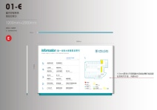 | 2000*1200 | 1.5mm厚304不锈钢激光切割刨槽折弯造型刮灰烤汽车漆，内容丝印 | 个 | 2900
2 | 分流标识（贴墙） | 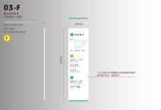 | 1400*400 | 1.5mm厚304不锈钢激光切割刨槽折弯造型刮灰烤汽车漆，内容丝印 | 个 | 660
3 | 分流标识（悬挂） | 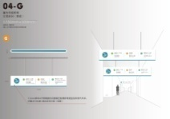 | 1750*300 | 1.5mm厚304不锈钢激光切割镂空刨槽折弯造型刮灰烤汽车漆，内置LED光源+透光亚克力板 | 个 | 2200
4 | 楼层科室牌 | 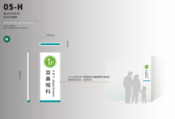 | 350*810 | 1.5mm厚304不锈钢激光切割刨槽折弯造型刮灰烤汽车漆，内容丝印 | 个 | 330
5 | 重症监护室 | 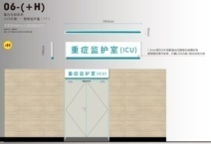 | 1450*330 | 1.5mm厚304不锈钢激光切割镂空刨槽折弯造型刮灰烤汽车漆，内置LED光源+透光亚克力板 | 个 | 2000
6 | 入口灯箱 | 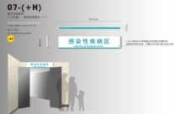 | 1500*300 | 1.5mm厚304不锈钢激光切割镂空刨槽折弯造型刮灰烤汽车漆，内置LED光源+透光亚克力板 | 个 | 2000
7 | 科室门牌 | 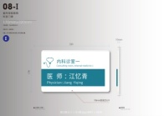 | 170*320 | 5mm亚克力丝印 | 个 | 75
8 | 病房门牌 | 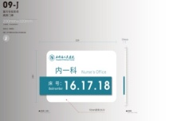 | 320*200 | 5mm亚克力丝印 | 个 | 90
9 | 护士站灯箱 | 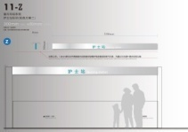 | 长*300*80 | 1.5mm厚304不锈钢激光切割镂空刨槽折弯造型刮灰烤汽车漆，内置LED光源+透光亚克力板 | 米 | 1050
10 | 大科室门牌 | 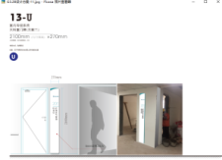 | 2100*270 | 5mm亚克力丝印 | 个 | 420
11 | 卫生间墙突标识 | 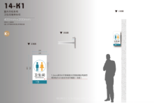 | 400*200 | 1.5mm厚304不锈钢激光切割刨槽折弯造型烤漆贴5mm亚克力丝印画面 | 个 | 240
12 | 卫生间门牌标识 | 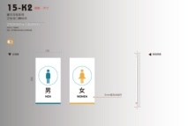 | 250*135 | 5mm亚克力丝印 | 个 | 45
13 | 后勤/设备门牌标识 | 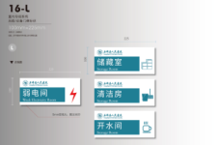 | 100*225 | 5mm亚克力丝印 | 个 | 40
14 | 室内楼层导视牌（组合） | 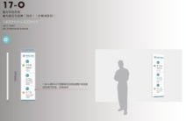 | 1400*420 | 1.5mm厚304不锈钢激光切割刨槽折弯造型刮灰烤汽车漆，内容丝印 | 个 | 770
15 | 楼层导视 | 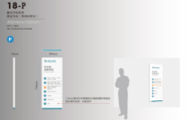 | 300*750 | 1.5mm厚304不锈钢激光切割刨槽折弯造型刮灰烤汽车漆，内容丝印 | 个 | 350
16 | 科室介绍栏 | 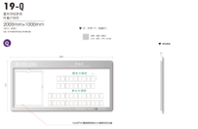 | 1000*2000 | 4公分PVC雕刻烤漆贴亚克力盒 | 个 | 1400
17 | 住院日志牌 | 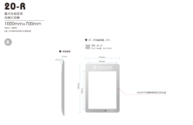 | 1000*700 | 4公分PVC雕刻烤漆贴5mm亚克力盒 | 个 | 700
18 | 楼层消防疏散标识牌 | 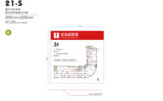 | 500*500 | 10mm亚克力丝印 | 个 | 165
19 | 房间消防疏散标示牌 | 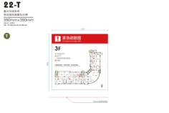 | 350*350 | 10mm亚克力丝印 | 个 | 120
20 | 卫生间温馨提示（单位） | 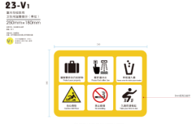 | 250*180 | 3mm亚克力丝印 | 个 | 35
21 | 卫生间温馨提示（公共） | 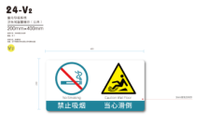 | 200*400 | 3mm亚克力丝印 | 个 | 60
22 | 病房室内温馨提示 | 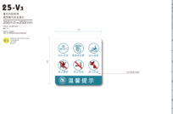 | 250*250 | 3mm亚克力丝印 | 个 | 35
23 | 病房窗户警示牌一 | 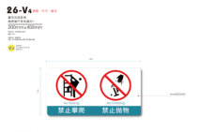 | 200*400 | 3mm亚克力丝印 | 个 | 35
24 | 病房窗户警示牌二 | 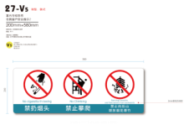 | 200*580 | 3mm亚克力丝印 | 个 | 90
25 | 开水间 | 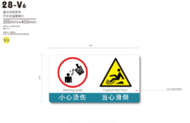 | 200*400 | 3mm亚克力丝印 | 个 | 60
26 | 小心跌倒（楼梯） | 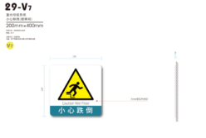 | 250*250 | 3mm亚克力丝印 | 个 | 35
27 | 强电室警示牌 | 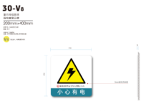 | 250*250 | 3mm亚克力丝印 | 个 | 35
28 | 楼顶入口警示牌 | 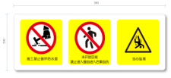 | 200*580 | 3mm亚克力丝印 | 个 | 95
29 | 楼顶女儿墙警示牌 |  | 250*250 | 3mm亚克力丝印 | 个 | 35
30 | 公共区域温馨提示 | 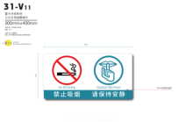 | 200*400 | 3mm亚克力丝印 | 个 | 60
31 | 过道灭火器使用图（贴墙） | 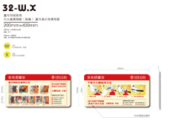 | 200*400 | 2mm亚克力丝印 | 个 | 50
32 | 过道室内消火栓使用图 | 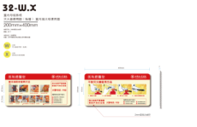 | 200*400 | 2mm亚克力丝印 | 个 | 50
33 | 宣传栏 | 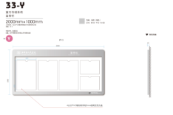 | 1000*2000 | 4公分PVC雕刻烤漆贴亚克力盒 | 个 | 1400

注：
1.报价应包括它所有制作、安装、维护、税费等全部费用。
2.开标一览表可以为多页，每页均需要由法定代表人或授权代表签字并盖投标人印章。
3.开标一览表以包为单位填写。

投标人名称：
法定代表人或授权代表（签字或签字章）：
投标日期：

说明：（此说明不列在报价一览表中）
1.在投标人中通过比选方式产生2家中标方作为石棉县人民医院住院楼建设项目/独立工矿区县人民医院改扩建项目标识、标牌制作安装合格供应商。服务范围：除工程区域内的范围之外，还含因楼层功能布局、科室名称改变所致的其他楼层、科室的导视、标识、标牌变更。报价为单价（其中带光源的标识含所有LED光源、布线、时控器等在内），结算方式根据医院工程进度，分批结算。
2.样图款式可在文件中放大观看。

第二包：
项目名称：窗帘、医用隔帘合格供应商
招标编号：SYJZ-201901-2 签字盖章：
新做部分：
项目 | 分项 | 规格 | 材质 | 颜色及纹路 | 最高限价 | 单价（元/米）
医用隔帘 | 隔帘 | 幅高2.8m | 多元脂纤维 | 与二住院楼医用隔帘同 | 100元/米
 | 轨道 | 2.5×1.3×0.05cm  （切面） | 钛合金
窗帘一 | 窗帘 | 幅高2.8米 | 涤纶 | 与一住院楼三楼同 | 20元/米
 | 轨道 | 2.5×2.3cm×0.01cm（切面） | 铝合金
窗帘二 | 窗帘 | 幅高1.4米 | 涤纶（颜色、纹路与） |  | 18元/米
 | 轨道 | 2.5×2.3cm×0.01cm（切面） | 铝合金

移装部分：
项目 | 施工内容 | 报价 |  | 备注
 |  | 人工（元/幅） | 轨道（元/米）
医用隔帘 | 重新安装轨道并恢复，帘子由医院提供 |  |  | 轨道规格、材质与上同，人工限价45元/幅；轨道（含其他材料在内）40元/米
窗帘

投标人名称：
法定代表人或授权代表（签字或签字章）：
投标日期：

说明：（此说明不列在报价一览表中）
1、以轨道长度作为长度，新做窗帘（或隔帘）长度必须达到轨道长度的2倍。规格见下表说明 。
2、材质规格说明：
产品名科 | 规格 | 材质 | 参数说明 | 实物图
窗帘轨道 | 2.5×2.3cm×0.01cm（切面） | 铝合金 | 外表采用烤漆内置消音条、滑动无声不变形 | 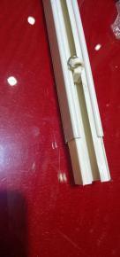
隔离轨道 | 2.5×1.3×0.05cm  （切面） | 钛合金 | 抗氧化、耐磨、采用外置滑轮不卡槽 | 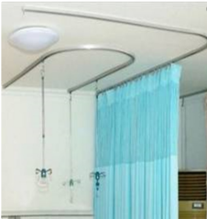
遮光布帘 | 幅高2.8m | 涤纶 | 采用纵向编织法克重500克/㎡耐用：超强的抗拉强度，超强抗破裂能力，窗帘布洗后不变形，不褪色，耐污染。平均损毁长度≤150mm。经向46.8kgf/5cm；纬向127kgf/5cm洗后缩水率：经向0；纬向0（CNS8  038A法） | 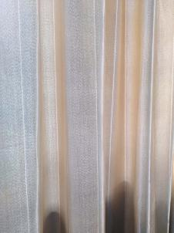
医用隔帘 | 幅高2.8m | 多元脂纤维 | 材质：100%多元脂纤维长方形网状通风孔，空气及空调风可由网状孔部分穿入，通风透气，采用纵向编织法克重500克/㎡耐用：超强的抗拉强度，超强抗破裂能力，窗帘布洗后不变形，不褪色，耐污染。平均损毁长度≤150mm。经向46.8kgf  /5cm；纬向127kgf/5cm洗后缩水率：经向0；纬向0（CNS8038A法） | 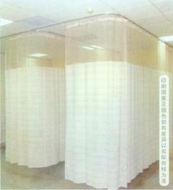

3.在投标人中通过比选方式产生2家中标方作为石棉县人民医院住院楼建设项目/独立工矿区县人民医院改扩建项目隔帘窗帘制作安装合格供应商。
4.服务范围：工程区域内的范围内。
5.结算方式根据医院工程进度，分批结算。

第五章 其他事项
- 评标方法
本次谈判后采用二次报价，按报价由低到高分别选取合格供应商。报价的计算按不同权重计算。
2. 废标
本次采购活动，出现下列情形之一的，予以废标：
（1）、出现影响采购公正的违法、违规行为的；
（2）、因重大变故，采购任务取消的；
（3）、投标人的报价严重偏离市场价，采购人不能支付的。
3、合同条款
合同条款由双方商定，原则上应包括中标方的报价及开标会中临时提出的条款及本采购文件中涉及的有关合同条款。

